Tarea para SI05

Actividad 1. Creramos la maquina virtual para la instalación de Ubuntu según las características indicadas:

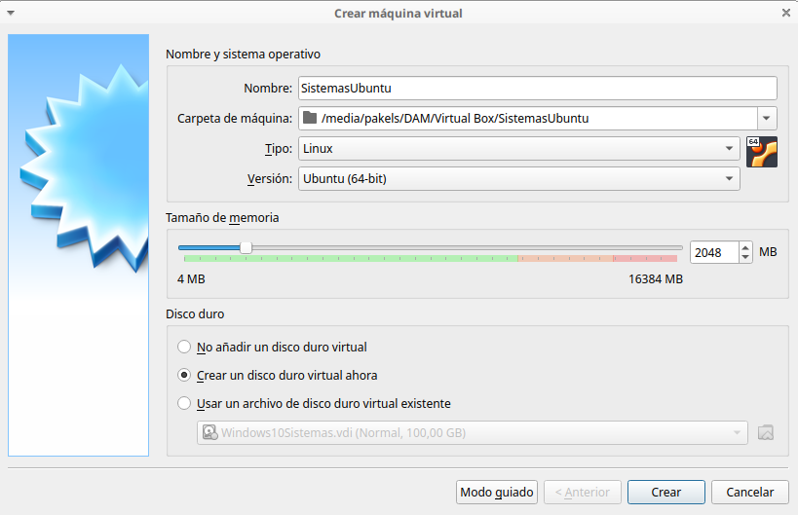
A continuación instalamos Ubuntu:

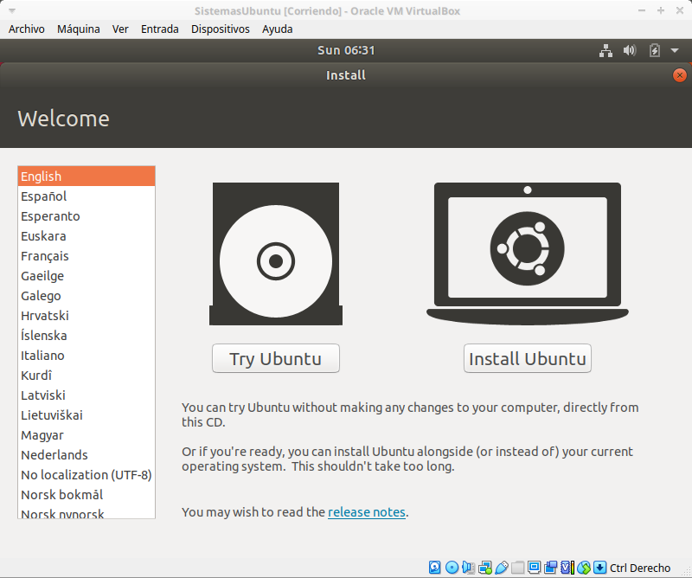

Realizamos las particiones para la instalación de 50GB y Swap de 4GB (Doble de la memoria RAM de la maquina virtual)
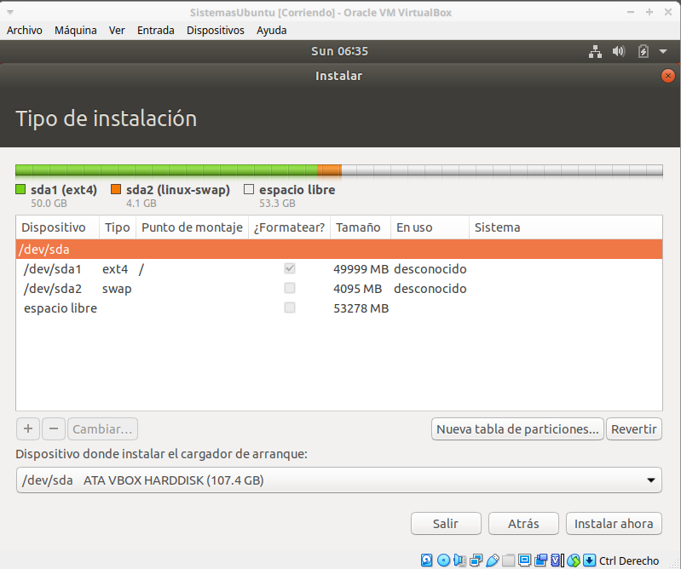
configuramos el usuario:
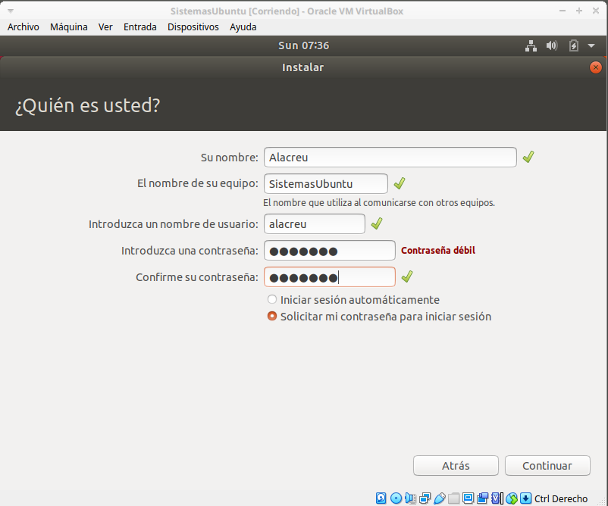

Actividad 2. Instalamos Guest Adittions:

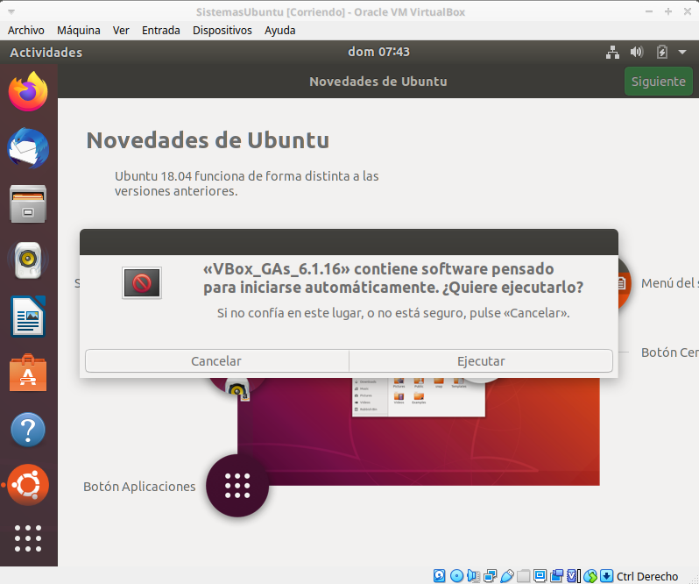
y creamos el usuario alumno

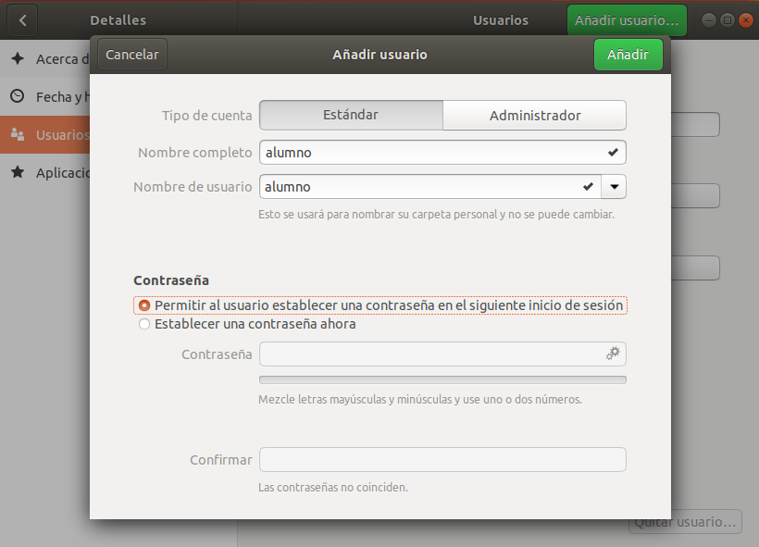

Actividad 3. listamos los archivos en /dev que termian en “e”

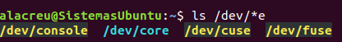
ahora los que empiezan por “c” y la tercera letra es “r”

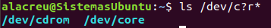
todos los discos duros y particiones

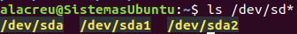
Actividad 4. Tras listar el directorio home podemos identificar como directorios los elementos cuyas propiedades empiezan por “d”, como “Imágenes”, “Descargas” o “.cache”

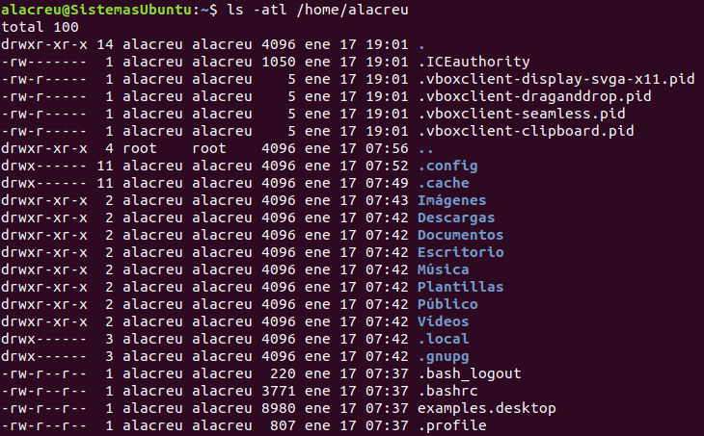

Actividad 5. Iniciamos en tty3 como alumno

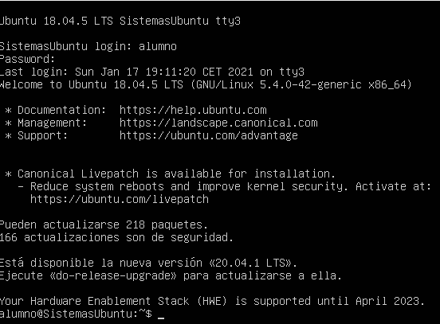
en tty4 como mi usuario “alacreu”

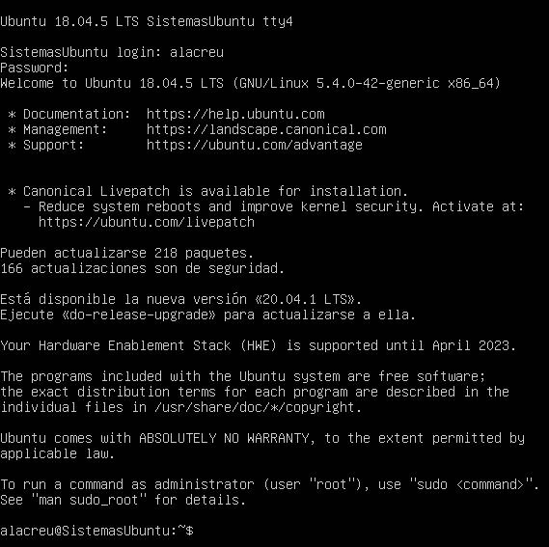

volvemos a tty2 y preguntamos quien está conectado

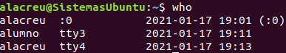

Actividad 6. Con el comando “cat” visualizamos todo el archivo

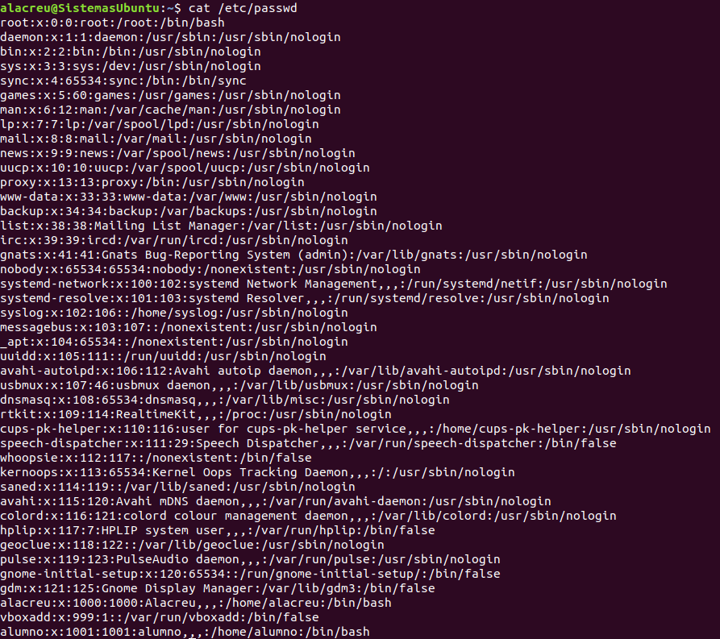
con los comandos “less” y “more” podemos ver las diferentes partes del mismo archivo

obteniendo la informacion del archivo vemos que tanto el propietario y el grupo propietario del archivo es “root”

Actividad 7. Intentamos acceder al archivo con el usuario alumno pero no es posible.

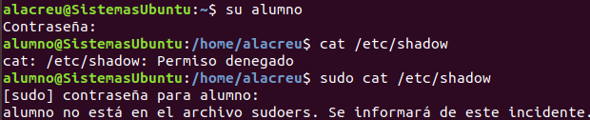
Con el usuario alacreu si es posible visualizar el archivo por tener los permisos requeridos

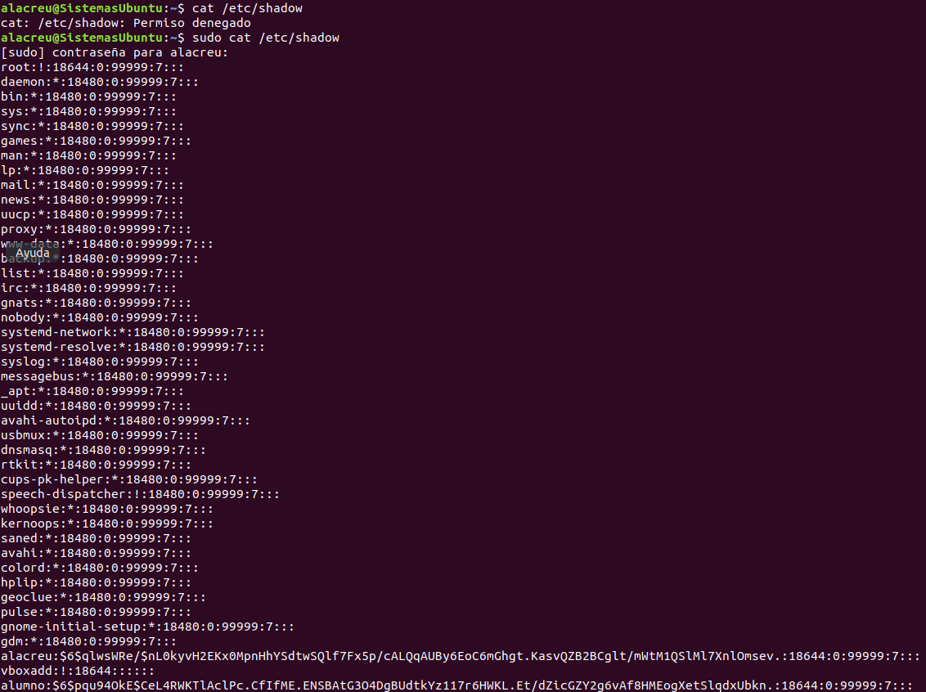
Actividad 8. Tras copiar el archivo indicado observamos que el propietario y el grupo propietario sigue siendo “root”
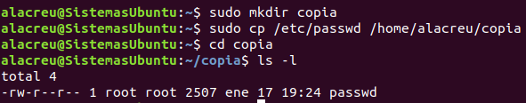
Actividad 9. Tras listar nuestro $HOME vemos que no aparece el archivo recien creado. Necesitamos añadir al comando la opcion “-a” para poder verlo.

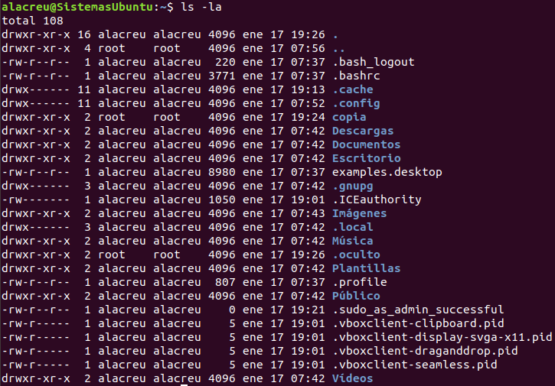

Actividad 10. Copiamos el archivo /etc/hosts

visualizamos el archivo

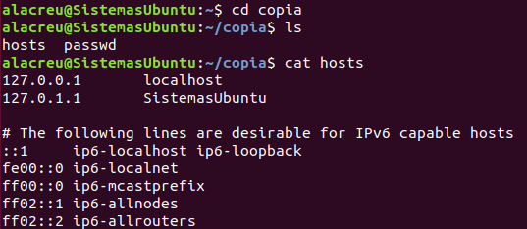

creamos el directorio “subcarpeta”

creamos el fichero por direccionamiento

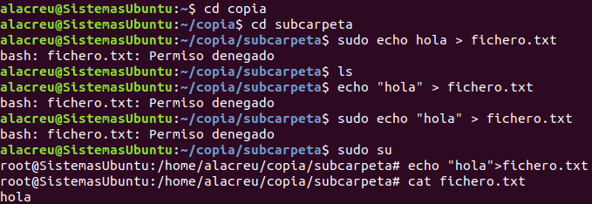
Actividad 11. Creamos otra carpeta con el nombre de “practica” y realizamos la copia

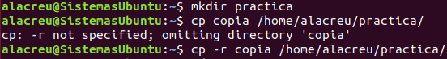
Actividad 12. Eliminamos el directorio “practica”

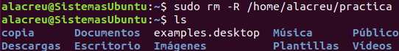
Actividad 13. Instalamos gparted

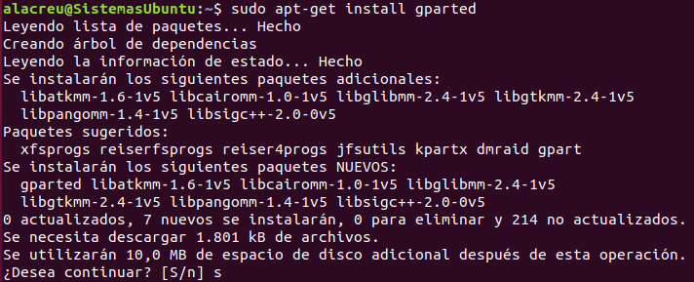
Lo iniciamos
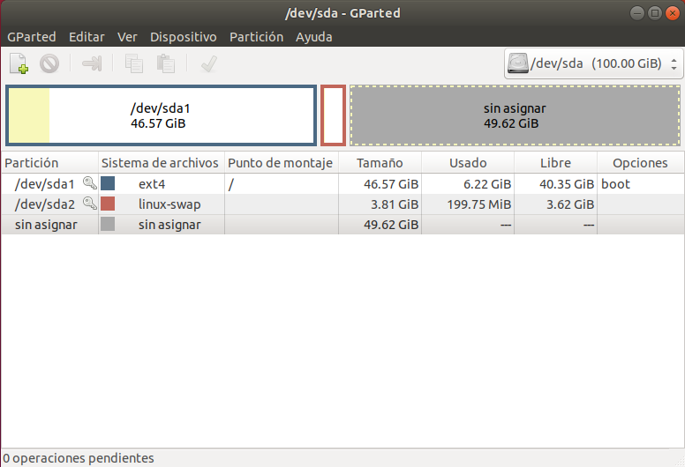
Instalamos aptitude

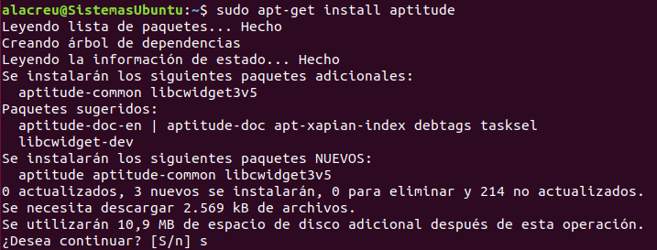

Actividad 14. Creamos los archivos solicitados por direccionamiento y los visualizamos.

